Отчет ГБОУ «Нижнекамская школа № 18 для детей с ОВЗ»
о проведении недели безопасности ДД с 21.10 по 25.10 2024г
(в преддверии осенних каникул )

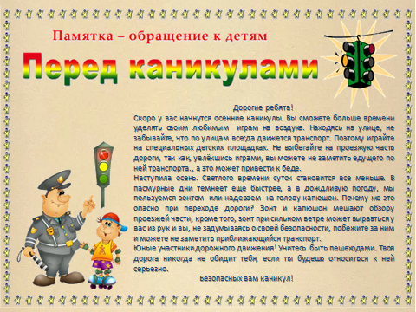

21.10.24г. С целью закрепления знаний ПДД и пропаганды основ безопасного поведения на дорогах, и в рамках профилактического мероприятия «Декада дорожной безопасности» для учащихся 6б, 8а и 9а была организована увлекательная викторина «Знатоки правил дорожного движения». Викторина проходила в форме конкурсной программы. Ребята с интересом отгадывали кроссворд «Виды транспорта», отвечали на вопросы теста «Дорожные знаки» и вместе с Инспектором Дорожных наук вспомнили о правилах перехода через проезжую часть. Данное мероприятие позволило активизировать познавательную деятельность обучающихся, заставило их объединиться в решении важных жизненных ситуаций. В заключение викторины ребята сделали вывод, что правила дорожного движения надо не только знать, но и соблюдать их, чтобы избежать несчастных случаев.

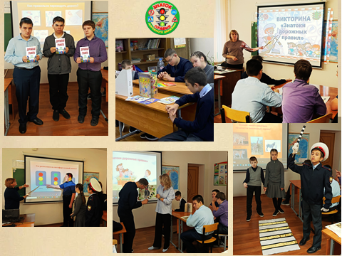
В нашем мире, где мы не мыслим себе жизни без автомобиля, где мамы становятся водителями наравне с папами, очень важно прививать основы безопасности дорожного движения с самого раннего детства. А уж тема использования автокресла является самой актуальной, т.к. это касается жизни и здоровья наших детей. Поэтому в преддверии осенних каникул с родителями учащихся 1-х классов прошла акция «Автокресло важнее всех игрушек».

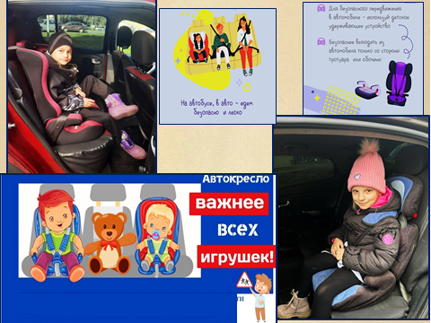

22.10.24г.Уже пятый год подряд при поддержке национального проекта «Безопасные качественные дороги», Министерства транспорта РФ, Министерства внутренних дел РФ и совместно с Министерством Просвещения РФ и АНО «Национальные приоритеты» проводится Всероссийская онлайн-олимпиада «Безопасные дороги» для школьников 1-9 классов. Для разных возрастных категорий продуманы задания соответствующей сложности. Интерактивные задания позволяют проверить знания правил дорожного движения и понимание безопасного поведения на дороге в ситуациях, когда школьники выступают в роли пешехода, пассажира транспортного средства или водителя велосипеда. Выполнение заданий позволяет закрепить знания ПДД. Итоги олимпиады «Безопасные дороги» на образовательной платформе Учи. ру будут подведены после завершения олимпиады 28 октября. Каждый ученик, который принял участие в олимпиаде, получит награды в зависимости от результата (диплом победителя, похвальную грамоту или сертификат). А пока мы надеемся на хорошие результаты, ведь в этом году участие приняли 46 учащихся школы.

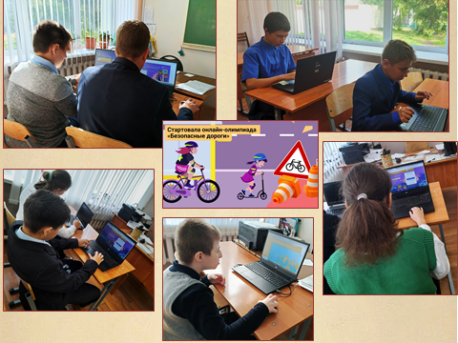
В рамках декады дорожной безопасности в старших классах прошло внеклассное мероприятие «Мой город - мой маршрут (Лаборатория безопасности). Командам пришлось справиться с трудными задачами: отображая основные напряженные магистрали города и обозначая опасные участки перехода, перекрестки с интенсивным движением, они «проигрывали» ситуации безопасного перехода, и поиск наиболее удачных для этого мест, находили и показывали на карте города улицы с опасными перекрестками, оживленные переходы и светофоры, причем, задание усложнялось тем, что надо было изобразить и вид светофора.

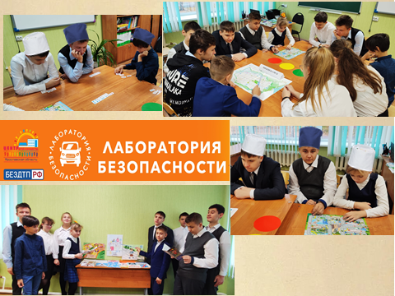
23.10.24г. В рамках проведения декады по безопасности дорожного движения во 2б классе прошло мероприятие «Светлячки безопасности». Целью этого мероприятия стало привлечение внимания детей и родителей в необходимости использования светоотражающих элементов (фликеров), формирование и закрепление основных правил безопасного поведения при передвижении в темное время суток.С учащимися провели беседу, разбор конкретных ситуаций с дорожными ловушками; разобрали «опасные» дорожные места нашего города; объяснили о необходимости обеспечения безопасности при переходе дороги в темное время суток – утром и вечером. Ребятам еще раз напомнили о том, как светоотражающие предметы на одежде могут обезопасить во время пути в школу и из школы и по пути по улицам города.

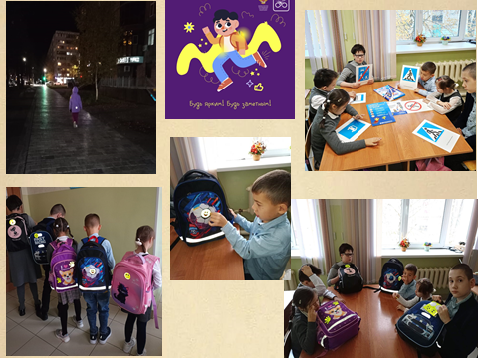

Актуальность обучения детей основам правил дорожного движения несомненна. Ведь нельзя подходить к детям с той же меркой, что и к взрослым. Чтение статей и рассказов, анализ статистики происшествий тоже не всегда дает положительный результат. У детей младшего школьного возраста порой отсутствует защитная психологическая реакция на дорожную обстановку, которая свойственна взрослым. Поэтому так важно в работе с детьми для закрепления знаний дорожного движения использовать дидактические игры. В их частом использовании перед детьми ставятся задачи, решение которых требует сосредоточенности, внимания, умения осмыслить правила, последовательность действий. Чаще всего такие занятия лучше проводить перед наступлением каникул, чтобы учащиеся еще раз «проиграли» различные ситуации и закрепили полученные знания, а также были готовы к любым дорожным опасностям.
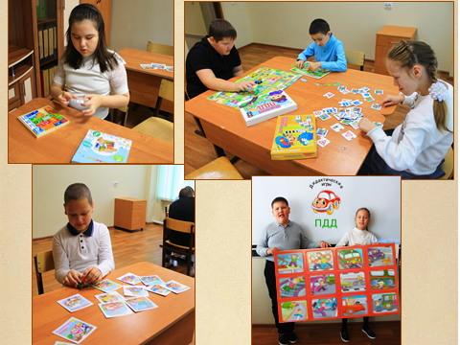

«ПДД от А до Я»- под таким названием прошла встреча в школьной библиотеке учащихся 1б и 2а классов. Школьники самостоятельно оформили небольшую выставку книг о ПДД , наперебой отгадывали «дорожные» загадки и рассказали своему юному другу Незнайке, что такое дорога, светофор, пешеходный переход, и где правильно и безопасно переходить дорогу.

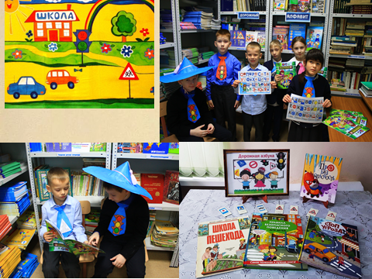

24.10.2024 г. Основной целью проведения недели безопасности является формирование навыков безопасного поведения на дорогах, адаптации детей к транспортной среде. Поэтому в течение всей недели классные руководители 1-9 классов старались донести до каждого ребенка необходимые представления, умения и навыки безопасного поведения на улицах и дорогах и напомнить, что они являются участниками дорожного движения, а это значит, что каждый взрослый и ребенок, обязан выполнять установленные правила. На пятиминутке безопасности учащиеся 3-4 классов рассматривали тему «Осторожно, пешеход»: ребятам напомнили о том, что пешеходу следует всегда соблюдать одно из главных правил - запрещается выходить на проезжую часть дороги, не убедившись в личной безопасности. Также нельзя выходить на дорогу из-за припаркованного транспорта, перебегать проезжую часть перед близко движущимся автомобилем. При движении по переходу не стоит пользоваться мобильным телефоном или слушать музыку, необходимо снимать с головы капюшон, чтобы в случае возникновения опасности своевременно среагировать и предотвратить беду. Все эти правила учащиеся стараются выполнять ежедневно, ведь примером их безопасного поведения являются Родители!

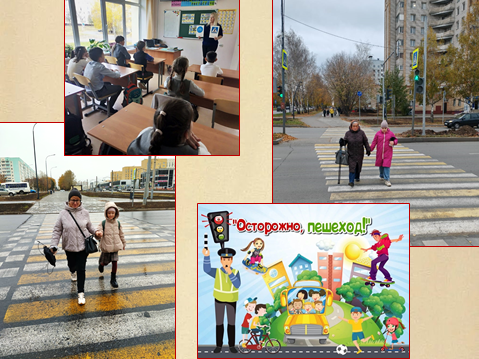

В рамках декады безопасности дорожного движения, учителями физической культуры было проведено спортивное увлекательное развлечение «Бегаем, прыгаем-не тужим, с ПДД мы верно дружим!»». Целью мероприятия стало создание условий для формирования у детей школьного возраста устойчивых навыков безопасного поведения на дороге. Учащимся 5а и 8б классов было предложено пройти несколько игровых станций. Ребята отгадывали загадки по ПДД, участвовали в эстафетах: «Полоса препятствий», «Кто первый?», и «Разбился знак дорожный - нам собрать его не сложно» например, на которой они должны были как можно скорее собрать «осколки» дорожного знака и назвать его, а также конкурс «Проворные водители», где командам необходимо было безопасно проехать на самокате, велосипеде и скейтборде. Ну, тут не было равных мальчишкам- они показали виртуозную езду! В ходе мероприятия школьникам напомнили еще раз об основных правилах безопасного поведения при переходе проезжей части, «дорожных ловушках» и знаках, а также отличиях регулируемого и нерегулируемого пешеходных переходов, которые они должны будут строго соблюдать в период долгожданных каникул.

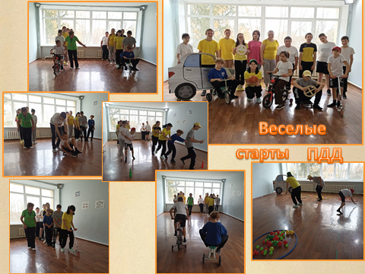

25.10.2024 г.Наши дети приходят в этот мир любознательными и активными. Познавая окружающую действительность, могут столкнуться с ситуациями, которые несут в себе угрозу здоровья и жизни. Поэтому ежегодно перед каникулами проводится Единый день безопасности дорожного движения. Мубаракшина Е.С., ответственная за организацию профилактики детского дорожно - транспортного травматизма подвела итоги декады БДД, и в разъяснительной беседе с учащимися 5-9 классов напомнила о причинах и последствиях возникновения происшествий на улицах города с участием несовершеннолетних.

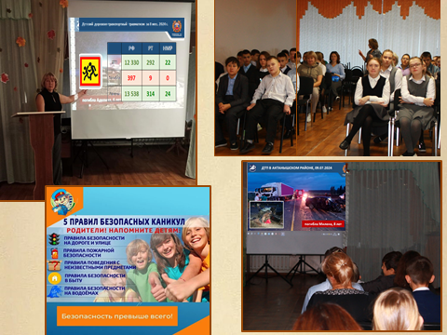

Дорога - источник опасности. Правила дорожного движения написаны людьми и для людей. Сегодня в актовом зале собрались учащиеся 4-9 классов на профилактическую беседу с инспектором по пропаганде БДД Фархутдиновой Л.Д. В ходе встречи школьникам еще раз напомнили о правилах и особенностях перехода проезжей части, о необходимости использования свотовозвращающих элементов на верхней одежде, как одного из эффективных способов обеспечения личной безопасности в условиях плохой видимости в темное время суток, об использовании при поездке в автомобиле детских удерживающих устройств и многое другое. После просмотра видеоматериала дети сделали вывод, что не стоит подвергать свою жизнь опасности, а просто необходимо соблюдать правила дорожного движения и быть внимательными на дороге.

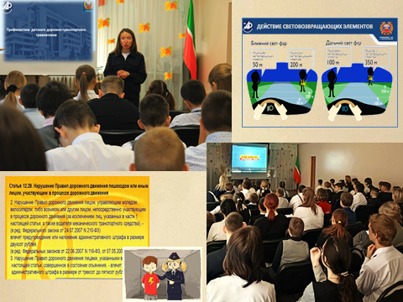

В рамках Недели безопасности дорожного движения наши ученики приняли участие в Республиканской онлайн-олимпиаде на сайте Сакла.ру. Участие в олимпиаде приняли: 22 октября - 5 класс, 23 октября - 6 классы, 24 октября - 7 классы, 24 октября - отряд ЮИД ( всего 12 человек) .За короткое время участники должны были дать как можно больше правильных ответов. Учащиеся неплохо справились со своей задачей. Стоит отметить, что в подобных олимпиадах и конкурсах ребята участвуют не первый раз. Ждем хороших результатов!

Данные мероприятия освещены на сайте школы и на платформе Сферум.

Ответственный
Мубаракшина Е.С.
89196802597

